**Boodschappen alle NAD-partners Week van Ons Water**

**voorjaar 2023 Thema: Waterkwaliteit**

*Generieke tags:*  
#weekvanhetwater #wvhw @onswater #waterkwaliteit #KRW #NAD #waterketen #water  
#leefbaarheid #milieu

**Startpost**

De Week van ons water duurt dit voorjaar maar liefst 2 weken! Van 1 t/m 14 mei doen gemeenten, waterschappen en drinkwaterbedrijven hieraan mee want het thema is belangrijker dan ooit: waterkwaliteit. Volg ons op onze social kanalen om de komende weken meer te leren over waterkwaliteit. Ook zijn er verschillende activiteiten te doen in de regio. Weten welke? Kijk op [www.onswater.nl](http://www.onswater.nl) en filter de agenda op Zuid-Holland.

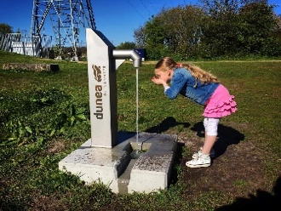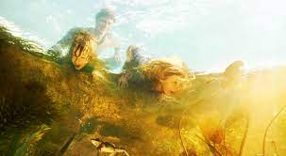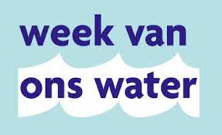Beeldsuggesties: Logo Week van Ons Water, campagnebeeld Week van Ons Water of consumptiefoto:

1. **Bescherming kwaliteit oppervlaktewater**

Oppervlaktewater is water dat je ziet in sloten, vaarten, meren en rivieren. Het moet van goede kwaliteit zijn voor de gezondheid van vissen en ander waterleven, maar ook voor onze gezondheid. Vee, land- en tuinbouwproducten drinken immers uit de sloot. En steeds meer drinkwaterbedrijven maken drinkwater van rivierwater.

Wat kunt u doen om oppervlaktewater schoon te houden?

* Voorkom (zwerf)afval
* Houd het riool vrij van medicijnresten en gevaarlijke stoffen
* Gebruik in de tuin(bouw) - als het moet - alleen biologische bestrijdingsmiddelen in geadviseerde hoeveelheden.

> LINK naar initiatief voor slootleven Delfland ()

> [Bronnen en strategie (dunea.nl)](https://www.dunea.nl/drinkwater/bronnen-en-strategie)

> [Schone Maaswaterketen | Dunea Duin & Water](https://www.dunea.nl/algemeen/projecten-en-innovatie/schone-maaswaterketen)

> [Bronbescherming blijft cruciaal - Evides Drinkwater](https://www.evides.nl/over-evides/nieuws/2020/bronbescherming-blijft-cruciaal) (andere pagina over bronbescherming?)

[Beeld: lokaal = herkenbaar]

1. **Grondwater beschermen**

Grondwater stroomt! Veranderingen in het landschap hebben invloed op de (af)stroming, maar ook op de waterkwaliteit. De kwaliteit van bodem en grondwater hebben invloed op elkaar. Daarom kennen (toekomstige) bronnen voor drinkwater een beschermingszone. Voor deze grondwaterbeschermingsgebieden gelden extra regels van de @provincieZuid-Holland

* Géén grondboringen. Ook niet voor warmte of zwembadwater.
* Olie verwisselen e.d. boven een lekbak
* Auto wassen bij de (circulaire) wasstraat

De aanleg van de zandmotor had ook invloed op de grondwaterkwaliteit. Kijk hier hoe dit is opgelost: [Effecten kustversterking en de Zandmotor - YouTube[1845246260]](https://www.youtube.com/watch?v=oEhGzxcz3gk)

[Beeld: video]

1. **Drinkwater maken**

Grondwater aan de kust is zout of zilt onder invloed van de zee. Daarom moet uw drinkwaterbedrijf veel meer moeite doen om drinkwater van hoge kwaliteit te maken dan een grondwaterbedrijf. Dit is hoe!

> Dunea: [Animatie Dunea water maken - YouTube[1845246262]](https://www.youtube.com/watch?v=N98LiHdpvts)> Evides: [De zuiveringsprocessen - Evides Drinkwater](https://www.evides.nl/uw-drinkwater/productieproces/de-zuiveringsprocessen)

[Beeld: video]

1. **Waterkwaliteit meten = weten**

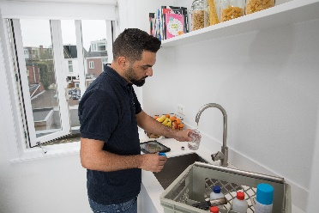Vervuiling voorkomen is de beste strategie voor waterzuivering. Wat er niet in komt hoeft er ook niet uit. Dat geldt voor drinkwater vóór en ná gebruik (afvalwater). Drinkwaterbedrijven en waterschappen zuiveren voor iedereen. Uiteraard meten we steeds of het water voldoende is gezuiverd. Zo doen we dat:/ En delen we de resultaten:

> Gemeente:  
> Delfland:  
> Dunea: [Uitgebreid meetprogramma | Dunea Duin & Water](https://www.dunea.nl/drinkwater/waterkwaliteit-en-samenstelling/uitgebreid-meetprogramma)> Evides: [Uw drinkwater - Evides Drinkwater](https://www.evides.nl/uw-drinkwater#waterkwaliteit)

Beeldsuggestie: monstername Dunea

1. **Water uit de kraan of uit de supermarkt?**

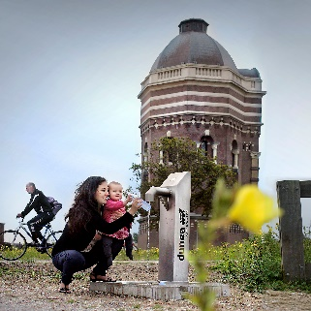De Week van het water staat in het teken van waterkwaliteit. Wist je dat drinkwater uit de kraan wettelijk op meer stoffen wordt gecontroleerd dan verpakt water? Smaken mogen verschillen, maar aan de kraan staat veiligheid voorop. En het is natuurlijk veel duurzamer, want er is geen plastic of vrachtwagen voor nodig.

> Dunea: [Waterkwaliteit en samenstelling | Dunea Duin & Water](https://www.dunea.nl/drinkwater/waterkwaliteit-en-samenstelling)> Evides: [Uw drinkwater - Evides Drinkwater](https://www.evides.nl/uw-drinkwater#waterkwaliteit)Beeldsuggestie: consumptiefoto. Dunea

1. **Handhaving op waterkwaliteit**

De Week van het water staat in het teken van waterkwaliteit. Dat is belangrijk voor kwaliteit van leven. Vervuiling van het watersysteem is een serieus delict. Handhavers van gemeenten, waterschappen en provincie kijken hierbij niet door de vingers. Zo hebben Dunea en een waterschap ooit samen gezorgd voor bestuursrechtelijke, civiele én strafrechtelijke vervolging van een grote kweker die de regels langdurig aan zijn laars lapte om kosten te besparen. Met grote gevolgen voor het slootleven en een langdurige innamestop voor drinkwater. Vanuit waterkwaliteit daarom de oproep aan iedereen van kabinet tot inwoner: Zorg goed voor je leefomgeving!

[Voorbeeld beelden ter inspiratie (te koop)

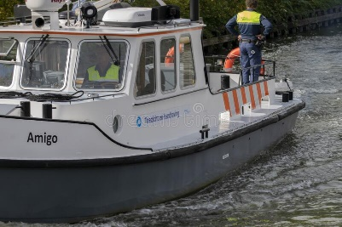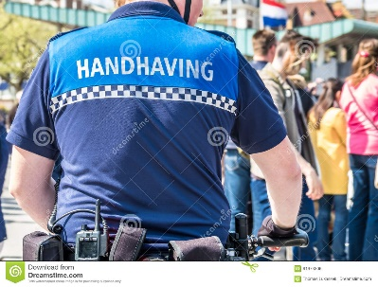

Dunea:

